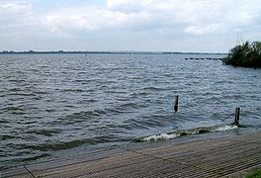
Dümmer (meer)
- Dümmer is een meer in de Duitse deelstaat Nedersaksen, district Vechta.
- Het meer van 13,5 km² ligt in het Oldenburger Land, ongeveer 10 km ten oosten van de plaats Damme, en is onderdeel van het 500 km² grote Natuurpark Dümmer.
- Op het meer kunnen verschillende watersporten worden beoefend.
- Na de Steinhuder Meer is Dümmer het grootste meer van de deelstaat Nedersaksen.

